Zajęcia indywidualne III B – Urszula Matyjaśkiewicz
Wtorek 21.04.
Dowiesz się, jak należy dbać o środowisko. Poznasz sposób segregacji odpadów. Wykonasz żółwia z plastikowej butelki według instrukcji. Poćwiczysz czytanie, pisanie. Obliczysz działania.
1.Obejrzyj filmy.
https://www.youtube.com/watch?v=PYd88-RyaLs
https://www.youtube.com/watch?v=lR4GHErcCdw
2.Opowiedz jak należy dbać o środowisko.
3.Popatrz jak należy segregować odpady.

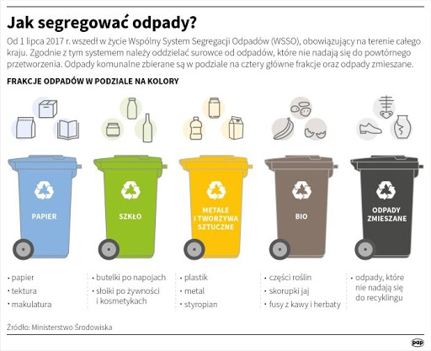

3. Otwórz zeszyt w linie , zapisz datę: 21 kwietnia. Zielonym kolorem: Czysta Ziemia.
4.Pod spodem przepisz starannie : słoik, tektura, śrubki, zbita szklanka, gazeta, obierki z ziemniaków, plastikowa butelka, metalowa miseczka, stary nóż, skorupki z jajek, pęknięty talerz
5.Posegreguj zapisane odpady – każdy wyraz zamaluj takim kolorem jaki kolor ma kosz, do którego wrzucisz ten odpad. Możesz narysować kolorowe kosze w zeszycie.
6.Wykonaj zabawkę - żółwia według instrukcji pokazanej w filmie.
https://www.youtube.com/watch?v=lR4GHErcCdw

7.Otwórz zeszyt w kratkę. Przepisz działania i oblicz:
12+7= 16+2= 13+7= 15+3= 11+8=
19 -4= 17-3= 15-5= 11-0= 18-7=

Środa 22.04.
Dowiesz się, kiedy obchodzimy Dzień Ziemi. Ułożysz życzenia z rozsypanki sylabowej. Narysujesz Ziemię i ozdobisz ją według własnego pomysłu. Poćwiczysz pisanie i czytanie liczb dwucyfrowych. Wykonasz działania na kalkulatorze.

- Otwórz zeszyt w linie. Zapisz datę: 22 kwietnia. Pod spodem zapisz zielonym kolorem: Święto Ziemi.
- Pod tematem przepisz: Ziemia to planeta, na której żyję. 22 kwietnia jest Światowy Dzień Ziemi.
- Narysuj Ziemię w zeszycie, pokoloruj (możesz to zrobić według własnego pomysłu).

4.Pod rysunkiem zapisz życzenia dla Ziemi – połącz sylaby w wyrazy.
Dro -ga Zie-mio!
Ży- czę Ci mąd- rych miesz –kań – ców,
któ –rzy bę- dą o Cie – bie dba – li i sza – no – wa – li Cię.
O – la

5.Otwórz zeszyt w kratkę. Przepisz działania. Oblicz na kalkulatorze. Wpisz wyniki.
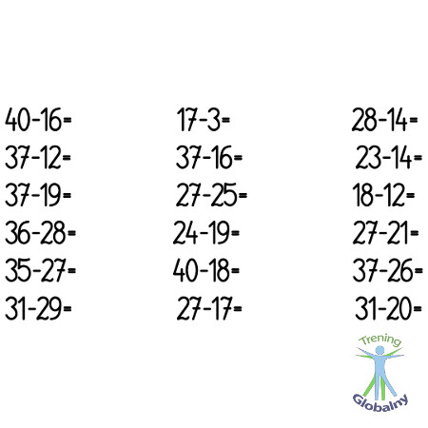

Czwartek 23.04.
Wysłuchasz piosenki i będziesz ją śpiewała. Pćwiczysz umiejętność czytania, pisania, liczenia. Zapamiętasz nazwy narzędzi ogrodniczych. Przepiszesz bezbłędnie zdania, wskażesz w nich wyraz będący nazwą czynności. Utrwalisz kolejność liczb od 11 do 40.Wykonasz pracę plastyczną.
1.Posłuchaj piosenki pt.,,W naszym ogródeczku”.
https://www.youtube.com/watch?v=08_S0RA3mac

Tekst piosenki:
W naszym ogródeczku
zrobimy porządki }3razy
Wygrabimy ścieżki
przekopiemy grządki,
przekopiemy grządki raz, dwa, trzy.
Potem w miękką ziemię
wsiejemy nasionka }3razy
Będą się wygrzewać
na wiosennym słonku,
na wiosennym słonku raz, dwa, trzy.
Przyjdzie ciepły deszczyk
i wszystko odmieni } 3 razy
W naszym ogródeczku
grządki zazieleni,
grządki zazieleni raz, dwa, trzy.
2.Otwórz zeszyt w linie, zapisz datę: 23 kwietnia i na zielono: Wiosenne prace w ogrodzie.
3.Przeczytaj wyrazy. Wpisz do zeszytu nazwy narzędzi, które będą przydatne podczas pracy w ogrodzi: grabki, talerz, szpadel, lalka, widły, piłka, taczka, gumka, kosiarka, łopata, pies, sekator, kwiatek, drabina
4. Przepisz zdania. Podkreśl te same wyrazy. Czy wiesz co one oznaczają?
- Ola grabi suche liście.
- Ola przekopuje grządki.
- Ola sieje nasionka.
5.Wykonaj pracę plastyczną na kartonie pt.,, Praca Oli w ogrodzie”.
6. Uzupełnij dywaniki liczbowe.
11 |  |  | 14

21

33

Piątek 24.04.
Poćwiczysz czytanie i pisanie. Ułożysz zdania z rozsypanki wyrazowej. Wykonasz dodawanie liczb w zakresie 20.
1.Otwórz link. Czytaj wyrazy z każdego zestawu. Spróbuj układać z nich zdania.
https://www.minstructor.pl/embed/5647895514578944?public=1
2.Otwórz zeszyt w linie, zapisz dzisiejszą datę. Zielonym kolorem: Układam zdania z rozsypanki wyrazowej.
3. Przepisz do zeszytu sześć ułożonych zdań.
4. Otwórz zeszyt w kratkę. Zapisz datę: 24 kwietnia. Otwórz link. Graj.
https://szaloneliczby.pl/dodawanie-w-zakresie-20/
4.Wpisz do zeszytu 10 działań .

